среда, 28 февраля 2018 года
В
ЕСТИ – PRO № 14
Студенческая газета Назаровского аграрного техникума им. А.Ф. Вепрева
Редактор пишет стр. 1 | Результаты игр стр. 1 | 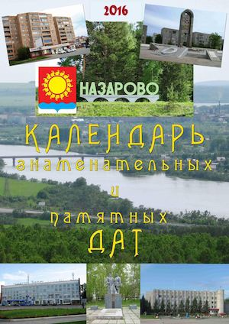 | 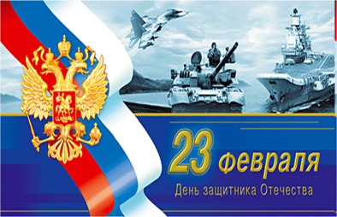 | Квест «Сталинградская битва» стр. 2

ФЕВРАЛЬ – самый короткий месяц в этом году, но это не мешает ему стать очень насыщенным по количеству мероприятий, в которых приняли участие студенты Назаровского аграрного техникума.
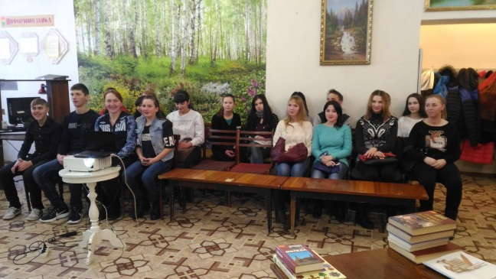
Одним из главных мероприятий – значение, которого велико, как для нашего города, так и для всей страны – это юбилей Сталинградской битвы.
2 февраля отмечается 75 годовщина победы
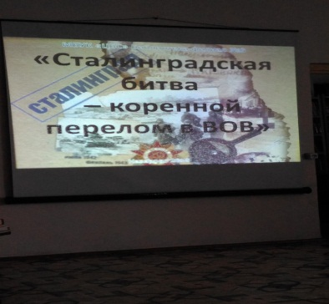
в Сталинградской битве, которая переломила ход Второй мировой войны. В этот день в России отмечается один из дней воинской славы. Именно этой важной дате, было
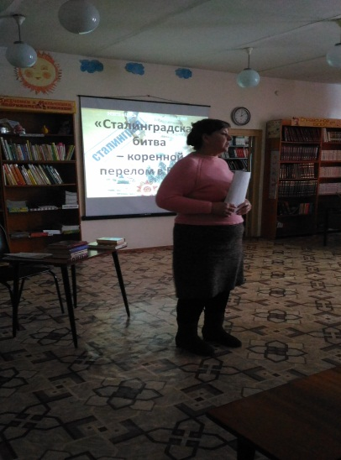

посвящено мероприятие, проводимое библиотекой социальной защиты г. Назарово филиал №3, которое посетили обучающиеся группы 107 и 207 групп вместе с преподавателем истории. Было очень интересно послушать о событиях тех страшных дней, узнать имена героев, благодаря подвигам которых, удалось совершить невозможное. Память – вечно жива. Давайте всегда помнить, кокой ценой дана нам свобода.

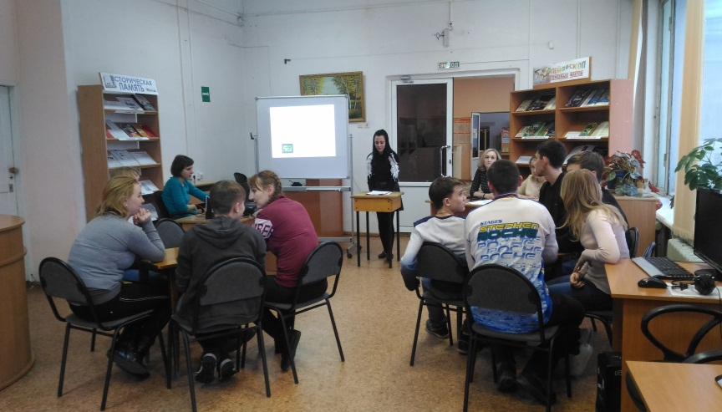
Очередные игры Брейн-ринг , и команды техникума не уступают свои позиции, сохраняя лидирующие позиции – 1 и 3 места. Состав команд, которые так ярко, активно и с удовольствием отстаивают честь нашего техникума на городских играх.
СОСТАВ КОМАНД НА ИГРАХ БРЕЙН-РИНГ
№ | «ЗАЩИТНИКИ» | № | «ПРОФИ»
1 | Рыженко Виталий | 1 | Дмитриев Юрий
2 | Павлов Илья | 2 | Петрова Любовь
3 | Фещенко Даниил | 3 | Тахаутдинова Полина
4 | Моисеенко Павел | 4 | Машонская Полина
5 | Сурина Ксения | 5 | Машонская Татьяна

Еще одно яркое событие, которое не обошлось без наших студентов – это презентация календаря памятных дат 2018 года, которое проходило 16 февраля в Центральной городской библиотеке. На него были приглашены: Александр Петрович Зарубкин – сын основателя краеведческого музея нашего города Петра Алексеевича Зарубкина, который рассказал о своем отце, о труде всей его жизни, много приятных и добрых слов, мы услышали о нем. Много рассказывали об улицах нашего города, об истории их названий, а также о том, что в этом году многое известные жители нашего города будут праздновать юбилей.
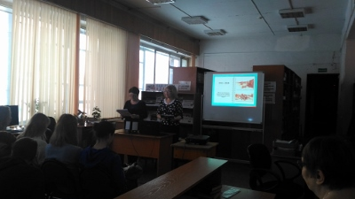

И, рубрика, ставшая традиционной –
«Из истории праздника»
День Красной Армии

Рождение праздника принято связывать с Декретом о Рабоче-крестьянской Красной Армии. Однако, историки утверждают, что этот документ был принят еще 15 января 1918 года. На создание армии было выделено 20 миллионов рублей, что по тем временам считалось огромнейшей суммой.
На фронте царила полная неразбериха — никто толком не мог понять за кого теперь нужно воевать и стоит ли вообще рисковать своей жизнью. Правительство нового советского государство с огромными усилиями пыталось сформировать армию, но этот процесс шел очень напряженно. Первый пункт по набору добровольцев был открыт 21 февраля в Петрограде. С призывом вступить в новую армию, защищающую Социалистическое Отечество, выступал вождь советского государства. Красную армию удалось собрать, но о значимости первых побед до сих пор спорят историки.
Годовщину Красной Армии планировалось отмечать в день подписания декрета, затем хотели установить дату празднования 17 февраля, но в итоге назначили праздник на воскресенье, выпавшее в том году на 23 февраля. По непонятным причинам на несколько лет о военном празднике почему-то забыли. А торжественное воскрешение праздничной даты произошло в 1922 году. В конце января того года вышло постановление Президиума ВЦИК о праздновании четвертой годовщины рождения Красной Армии, а еще спустя год праздник широко отмечали в масштабах всей страны уже под новым именем — День Красной Армии, утвержденным Реввоенсоветом Республики.
Создавать традиции, беречь их и ценить – это дорогого стоит. Вот и для нашего техникума такой приятной традицией стали военно-патриотические игры «А, ну-ка парни». Под чутким руководством В.И. Чевычелова. Ведь важно не просто собрать команду, а подготовить ее для выполнения заданий различного уровня сложности. Игры всегда проходят оживленно, масштабно. Ребята с удовольствием участвуют, и болеют за своих одногруппников. В этом году победу одержали девушки, доказав, что не только парни могут собирать и разбирать автомат. Молодцы!!!

С праздником мужества, славы и силы!
Чествуем вас, дорогие мужчины!
И от души вам желаем с любовью,
Чтоб богатырским было здоровье.
Ясного неба, лишь мирных сражений,
Роста карьерного и достижений.
Пусть на все блага жизнь будет щедра.
Радости, счастья, любви вам, добра.

Предваряя этот праздник, обучающиеся всех специальностей и профессий готовили номер, для выступления в параде инсценированной песни, который прошел очень бурно, ведь участников было много, и каждый хотел выделиться – будь это песня, инсценированное стихотворение, танцевальная композиция или сценка. Все старались показать свои таланты. Поэтому только лучшие коллективы, выбрать которые помогла представитель «Бригантины» - отправились в КДЦ «Юбилейный» на концертное мероприятие – Я люблю тебя Россия. Где достойно представили свое учебное заведение.
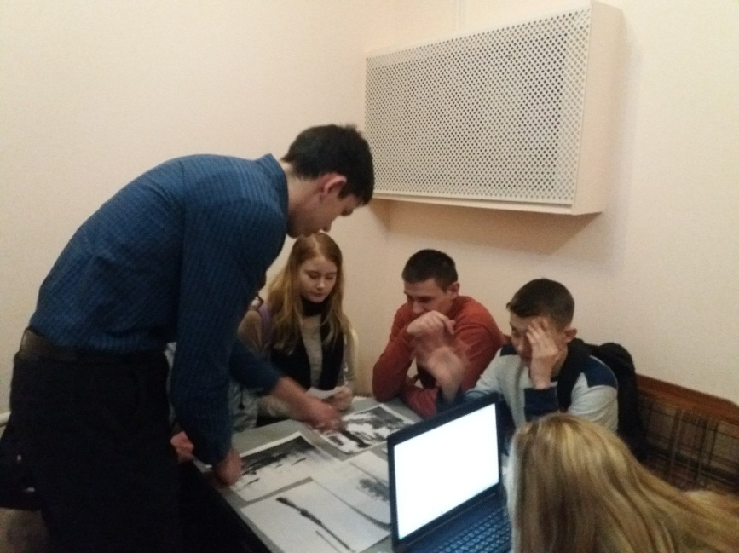
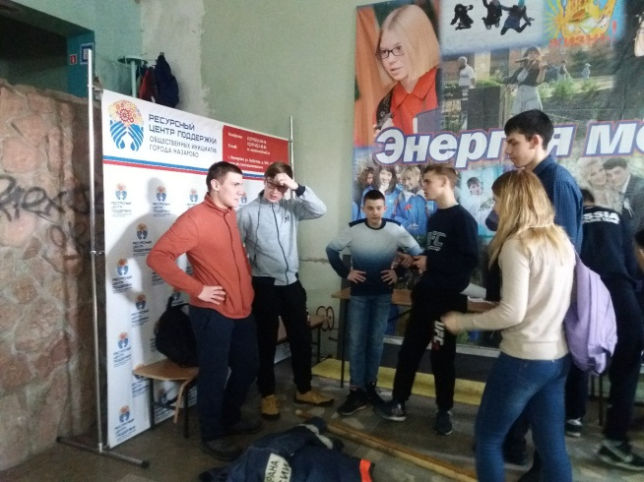
26 февраля команда техникума, под руководством Е.А. Смирновой посетила всероссийский исторический квест «Сталинградская битва», организаторами которого выступили муниципальный штаб «Волонтеры Победы» и «ММЦ «Бригантина». Команды от школ города, а также студенческие коллективы выполняли различные задания, следуя по маршрутному листу, разработанному организаторами квеста. На каждом этапе, при условии правильного выполнения задания, ребята получали фрагмент , который впоследствии пригодится для оформления альбома памяти участникам Сталинградской битвы. И в конкурентной
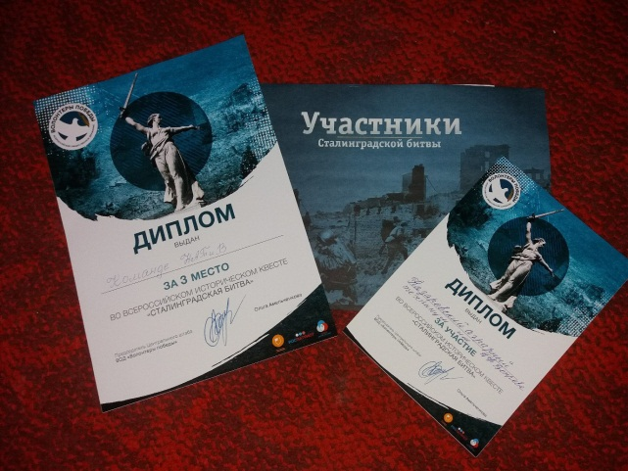
борьбе, команда заняла призовое, почетное 3 место. Мы вас поздравляем, вы молодцы.
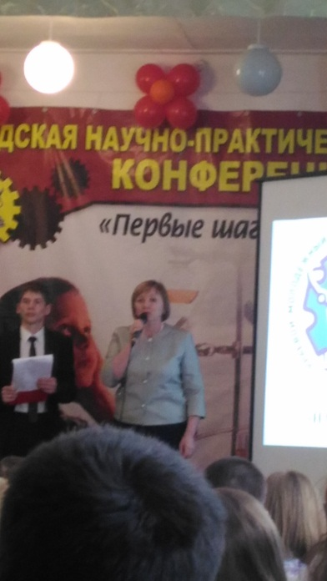
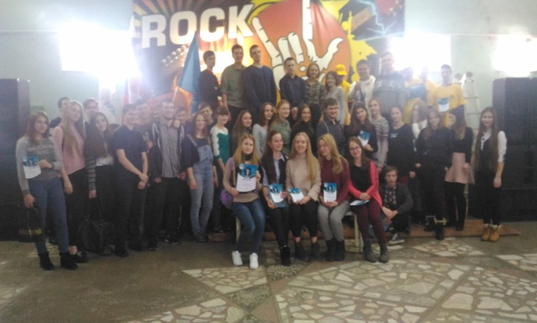
27.02 в школе №14 состоялся городской этап Научно-практической конференции, к участию в которой допускаются и школьники, и студенты. Ребята нашего техникума приняли активное участие, и их работы были высоко оценены. Ребята заняли призовые места, были отмечены дипломами победителей и участников данной конференции.

